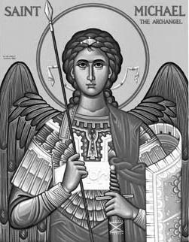

Rímskokatolícka Cirkev

Farnosť

Sv. Michala Archanjela

tel.: 032 – 779 41 76 e-mail: farnost.pobedim@abu.sk

Farské oznamy pre Pobedim
4. – 10. júla 2022
Po | Féria
Ut | Sv. Cyril a Metod | 18.00 | + Cyril Vavro, manželky Veronika a Mária a ich rodičia
St | Sv. Mária Goretti | 18.00 | + Vojtech Mišík, manželka Vincencia, zať Slávko a starí rodičia z oboch strán
Št | Sv. Anton Mária Zaccaria | 18.00 | + Alojz Petráš a jeho súrodenci (111)
Pi | Féria | 18.00 | + Ivan, Viliam a rodičia a za zdravie a Božiu pomoc pre celú rodinu (40)
So | Féria | 7.30 | na úmysel Ordinára
Ne | 15. nedeľa „cez rok“ | 7.30  10.30 | + Michal Sýkora, manželka Mária a ich rodičia (175)  + Michal Gono a rodičia z oboch strán (48)

- Upratovanie – Č. d: 139, 140, 142, 148. Ďakujem predchádzajúcej skupine za ich pomoc.
- Zbierka – Na dobročinné diela Svätého otca („Halier sv. Petra“) ste prispeli sumou ....... . Veľká vďaka!
- Prvá nedeľa – Dnes o 15.00 bude v kostole pobožnosť.
- Milodar - Bohuznámi darovali na opravu kostola milodar 100€ a 100€. Veľká vďaka!
- Hody - Patróna farnosti, svätého Michala archanjela, si uctíme hodovou slávnosťou 2. októbra. Patrónku filiálneho kostola, Pannu Máriu Ružencovú, si uctíme hodovou slávnosťou 9. októbra.

JCLic. Ľuboš Tvrdý, farár

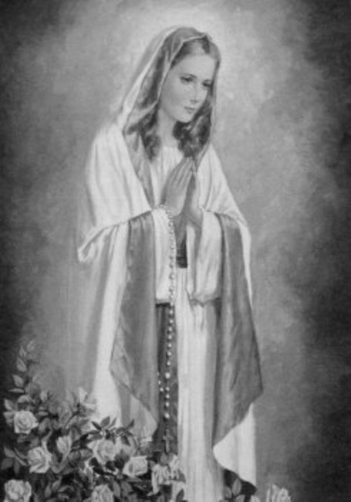

Rímskokatolícka Cirkev

Farnosť

Sv. Michala Archanjela

tel.: 032 – 779 41 76 e-mail: farnost.pobedim@abu.sk

Farské oznamy pre Bašovce
4. – 10. júla 2022

Po | Féria
Ut | Sv. Cyril a Metod | 17.00 | + Michal Gajdošík a manželka Mária
St | Sv. Mária Goretti
Št | Sv. Anton Mária Zaccaria
Pi | Féria | 17.00 | Poďakovanie Pánu Bohu s prosbou za zdravie a Božie požehnanie
So | Féria
Ne | 15. nedeľa „cez rok“ | 9.00 | + Viktor Urban-Macko, manželka Helena a starí rodičia (97)

- Zbierka - Na dobročinné diela Svätého otca („Halier sv. Petra“) ste prispeli sumou ....... . Veľká vďaka!
- Prvá nedeľa - Dnes o 16.00 bude v kostole pobožnosť.
- Upratovanie kostola – Prosím, aby sa na upratovanie kostola prihlásili noví pomocníci, čím by sa vytvorila nová skupina, poprípade doplnili aktuálne skupiny. Ďakujem všetkým, ktorí pomáhajú pri upratovaní kostola.
- Milodar - Bohuznámi darovali na opravu oltára milodar 100€ a 100€. Veľká vďaka!
- Hody - Patróna farnosti, svätého Michala archanjela, si uctíme hodovou slávnosťou 2. októbra. Patrónku filiálneho kostola, Pannu Máriu Ružencovú, si uctíme hodovou slávnosťou 9. októbra.

JCLic. Ľuboš Tvrdý, farár

